МБДОУ Греково-Степановский детский сад. Младшая разновозрастная группа.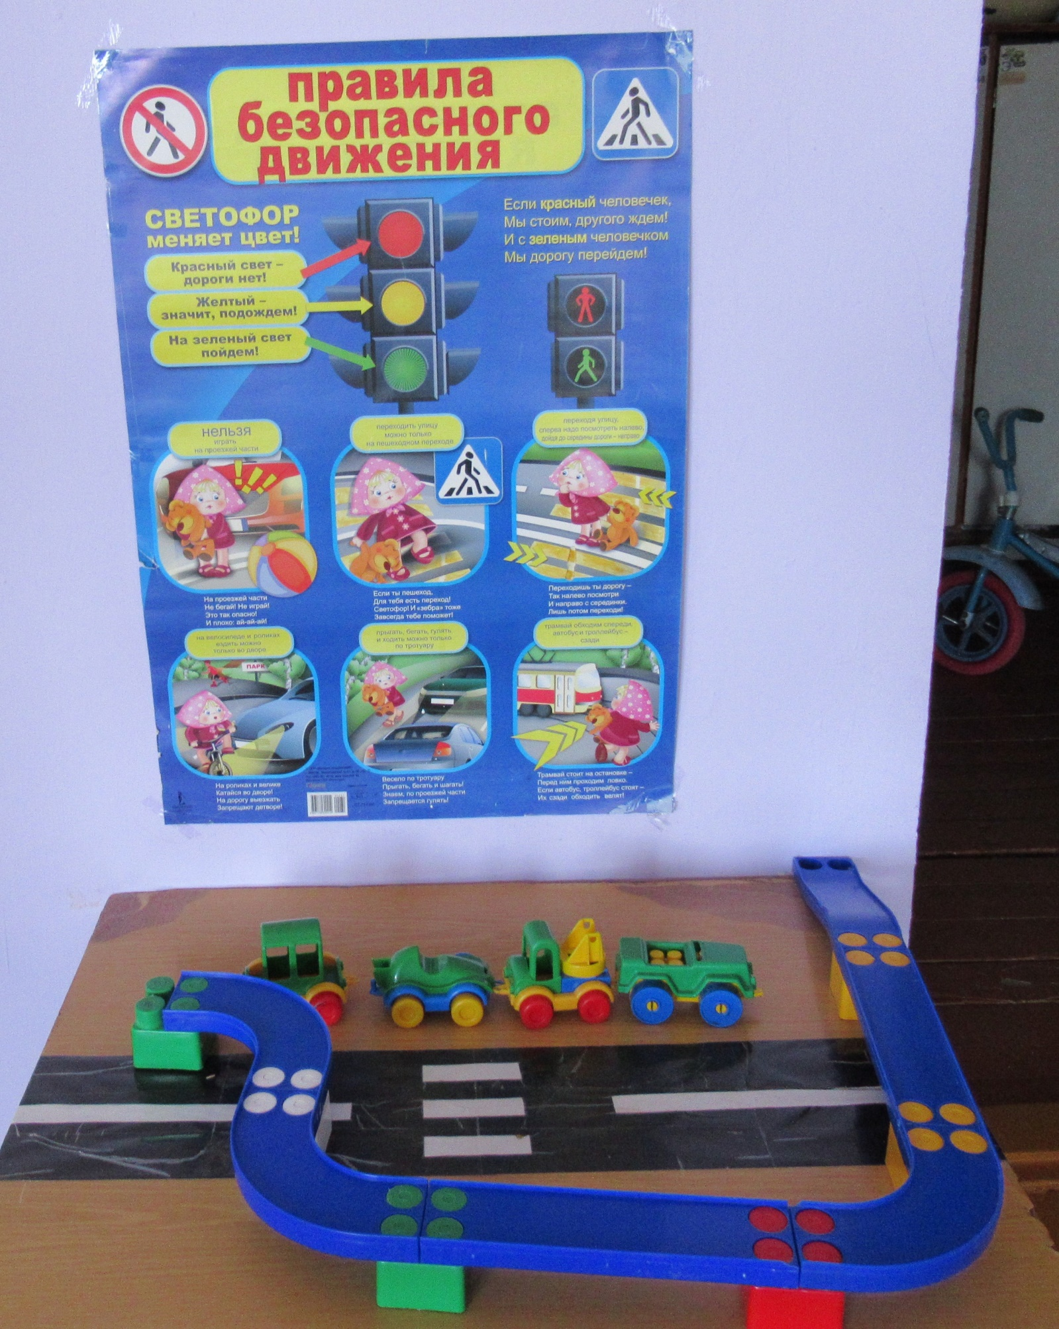
МБДОУ Греково-Степановский детский сад. Старшая разновозрастная группа
